PODALJŠANO BIVANJE 4.IN 5. RAZRED
Pripravila: Urška Razingar

- FOTOGRAFSKI SPOMIN
Podrobno si oglej spodnjo sliko. Sliko zakrij in jo na list papirja nariši po spominu. Svojo sliko primerjaj z začetno.

- Z ŽOGICO SKOZI TUNELČKE
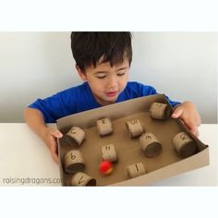
Potrebuješ pokrov od škatle, rolice od wc papirja, flomaster in žogico. Nareži rolice papirja, jih razporedi po pokrovu in nalepi z lepilom. Na rolice napiši številke in v pokrov položi manjšo žogico. Žogica naj potuje skozi tunelčke tako kot si sledijo številke (1, 2, 3,…)

- PALAČINKE

Speci okusne palačinke za celo družino. Ker je obisk trgovine okrnjen in verjetno na voljo nimate vseh sestavin, lahko izbiraš med spodaj opisanimi različnimi nadevi.

TESTO
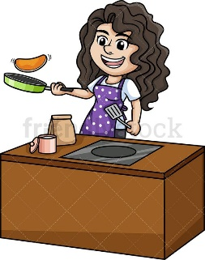
Za 4 osebe potrebuješ:
100 g moke
sol
2 jajci
3 ml mleka
olje

V skledo stresemo moko. Dodamo sol in dobro premešamo, ubijemo jajci ter prilijemo približno 50 ml mleka in eno žlico olja. Sestavine zmešamo z ročno metlico ali mešalnikom. Dobiti moramo gladko in gosto zmes brez grudic. Če je testo preredko ali pregosto, mu dodamo še malo moke ali mleka. Segrej ponev in v njej speci okusne palačinke.

NADEV
- Marmelada
- Lešnikov namaz oz. Nutela
- Palačinke z banano: Na hitro banane prepraži na olju in jim dodaj malce cimeta, da lepo zadišijo. Še tople zavij v palačinke. Lahko dodaš še sladko smetano.
- PALAČINKE Z JABOLKI IN CIMETOM:Za nadev skuhamo jabolka, jih prelijemo z limoninim sokom, dodamo malo sladkorja in potresemo s cimetom. Kuhanih jabolk ne zmečkamo v čežano. Obložimo sveže pečene palačinke in še toplo postrežemo.
- Palačinke z limono in sladkorjem: Palačinke posuj s sladkorjem in pokapaj s sveže stisnjenim limoninim sokom.
- Palačinke s skuto: Gratinirane palačinke s skuto so odlične tople ali mrzle. Za nadev zmešamo skuto, kislo smetano, jajce in navadni ter vanilin sladkor. Če imate radi rozine jih dodajte k nadevu. Pečene palačinke nadevajte in zvijte ter jih sproti polagajte v pekač. Ko so v pekaču, jih prelijte z mešanico kisle smetane, jajca in nekaj sladkorja. Pecite v pečici na 180 stopinj Celzija, da se palačinke zlato zapečejo oziroma gratinirajo.

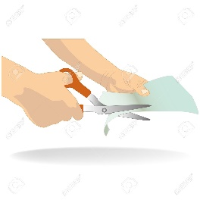

- SPRETNOSTI S ŠKARJAMI
IZREŽI SPODNJE DELČKE IN JIH PRILEPI V HIŠKO NA NASLEDNJI STRANI. DA BO NALOGA VEČJI IZZIV, REŽI IN LEPI Z DRUGO ROKO KOT SI VAJEN. ČE DOMA NIMAŠ TISKALNIKA, LAHKO TO NALOGO MIRNO IZPUSTIŠ.